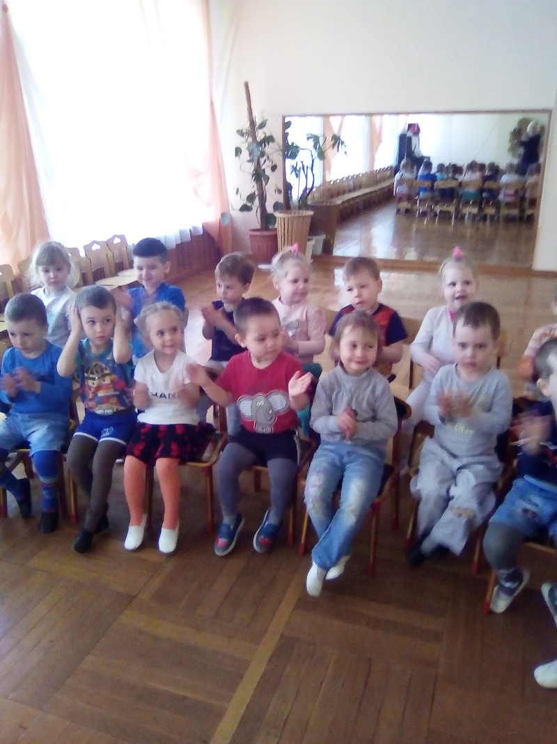

Колобок
СКАЗОЧНИЦА: Жили-были старик со старухой.
Вот и говорит старик старухе:
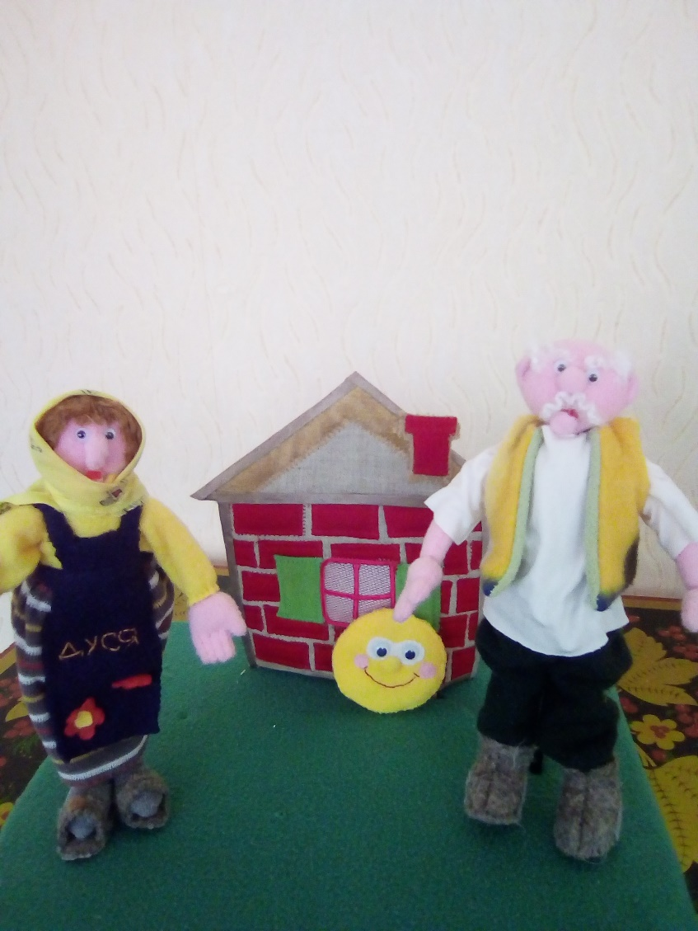
СТАРИК: — Поди-ка, старуха, по коробу поскреби, по сусеку помети, не наскребешь ли муки на колобок.
СКАЗОЧНИЦА: Взяла старуха крылышко, по коробу поскребла, по сусеку помела и наскребла муки горсти две.
Замесила муку на сметане, состряпала колобок, изжарила в масле и на окошко студить положила.
Колобок полежал, полежал, взял да и покатился — с окна на лавку, с лавки на пол, пó полу к двери, прыг через порог — да в сени, из сеней на крыльцо, с крыльца на двор, со двора за ворота, дальше и дальше.
Катится Колобок по дороге, навстречу ему Заяц:
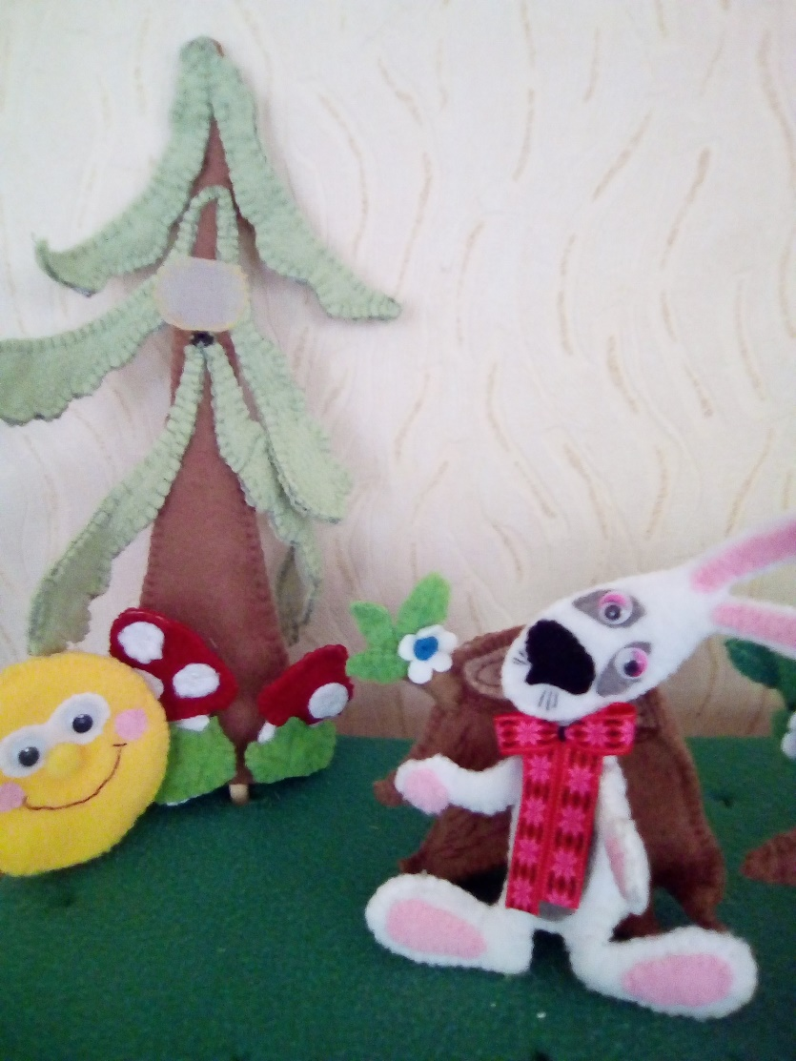
ЗАЯЦ:— Колобок, Колобок, я тебя съем!
КОЛОБОК:— Не ешь меня, Заяц, я тебе песенку спою:
Я Колобок, Колобок,
Я по коробу скребен,
По сусеку метен,
На сметане мешон
Да в масле пряжон,
На окошке стужон.
Я от дедушки ушел,
Я от бабушки ушел,
От тебя, зайца, подавно уйду!
СКАЗОЧНИЦА: И покатился по дороге — только Заяц его и видел!
Катится Колобок, навстречу ему Волк: 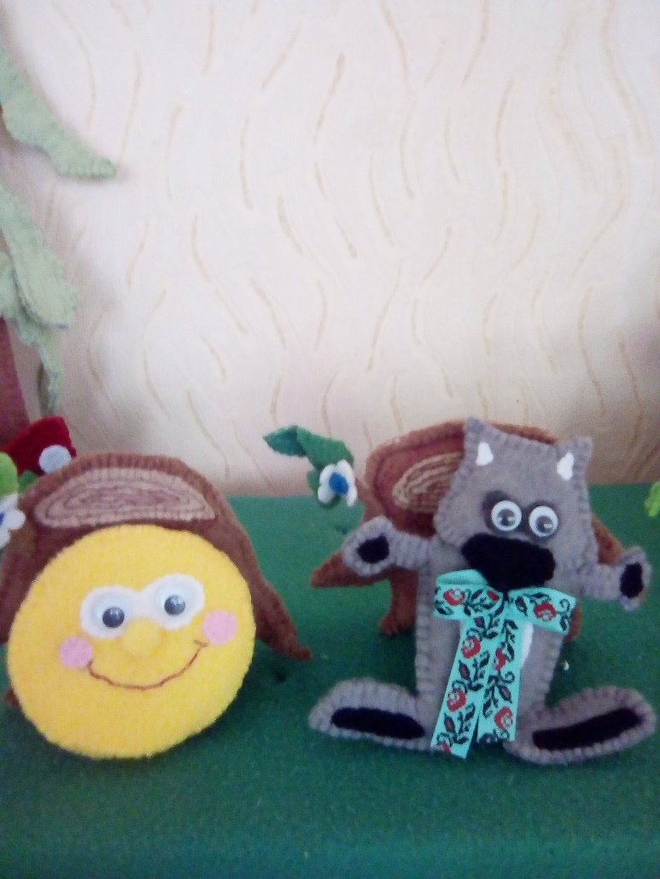
ВОЛК:— Колобок, Колобок, я тебя съем!
КОЛОБОК:— — Не ешь меня, Серый Волк, я тебе песенку спою:
Я Колобок, Колобок,
Я по коробу скребен,
По сусеку метен,
На сметане мешон
Да в масле пряжон,
На окошке стужон.
Я от дедушки ушел,
Я от бабушки ушел,
Я от зайца ушел,
От тебя, волк, подавно уйду!
СКАЗОЧНИЦА: И покатился по дороге — только Волк его и видел!
Катится Колобок, навстречу ему Медведь:
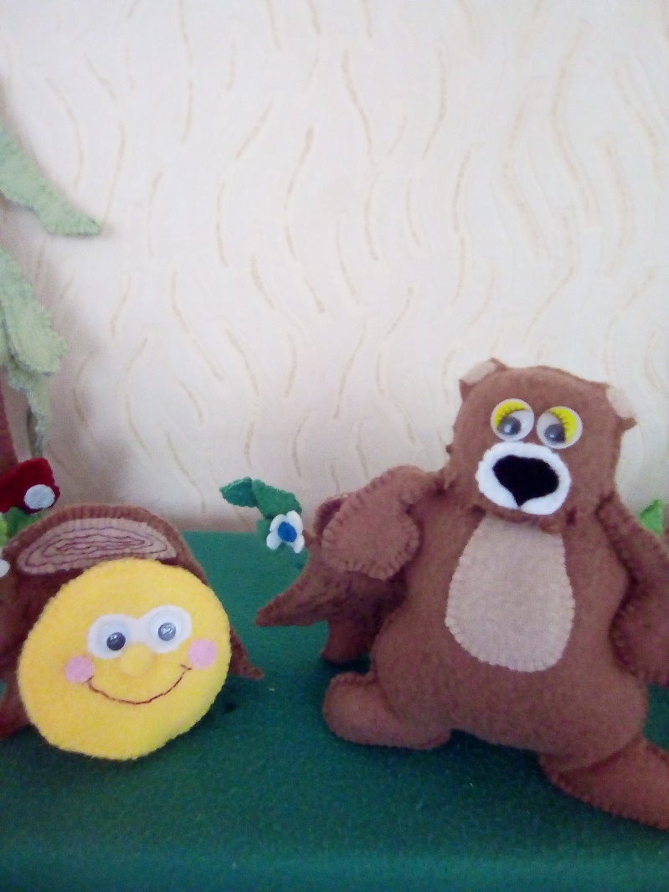
МЕДВЕДЬ:— Колобок, Колобок, я тебя съем!
КОЛОБОК:— — Где тебе, косолапому, съесть меня!
Я Колобок, Колобок,
Я по коробу скребен,
По сусеку метен,
На сметане мешон
Да в масле пряжон,
На окошке стужон.
Я от дедушки ушел,
Я от бабушки ушел,
Я от зайца ушел,
Я от волка ушел,
От тебя, медведь, подавно уйду!
СКАЗОЧНИЦА: И опять покатился — только Медведь его и видел!
Катится Колобок, навстречу ему Лиса:
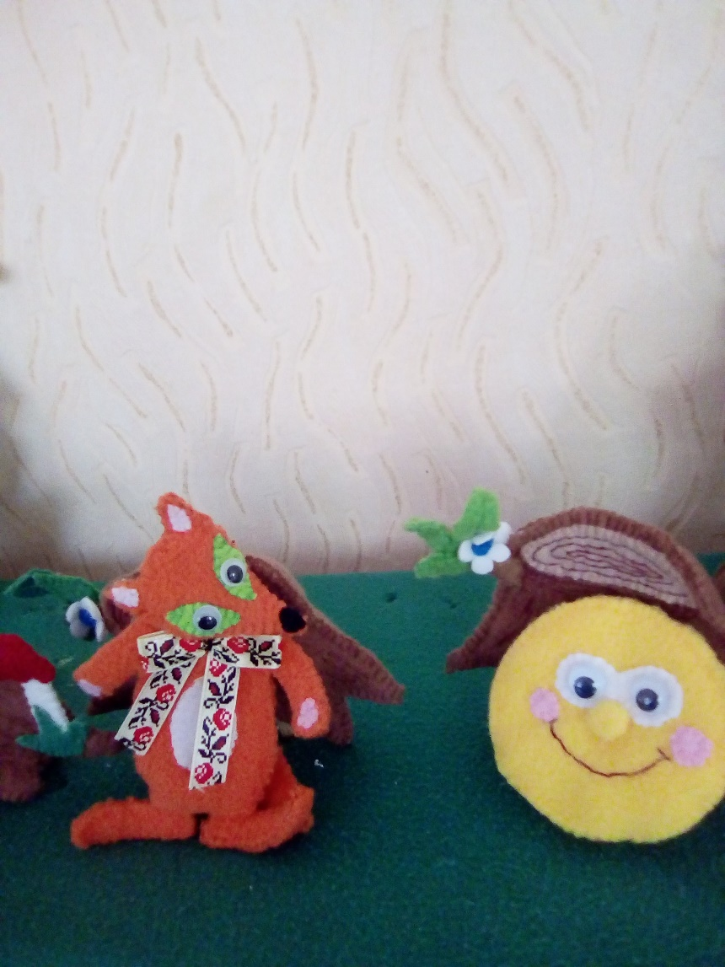
ЛИСА:— Колобок, Колобок, куда катишься?
КОЛОБОК:— — Качусь по дорожке.
ЛИСА:— Колобок, Колобок, спой мне песенку!
СКАЗОЧНИЦА: Колобок и запел:
КОЛОБОК:— Я Колобок, Колобок,
Я по коробу скребен,
По сусеку метен,
На сметане мешон
Да в масле пряжон,
На окошке стужон.
Я от дедушки ушел,
Я от бабушки ушел,
Я от зайца ушел,
Я от волка ушел,
От медведя ушел,
От тебя, лисы, нехитро уйти!
СКАЗОЧНИЦА: А Лиса говорит:
ЛИСА:— Ах, песенка хороша, да слышу я плохо. Колобок, Колобок, сядь ко мне на носок да спой еще разок, погромче. 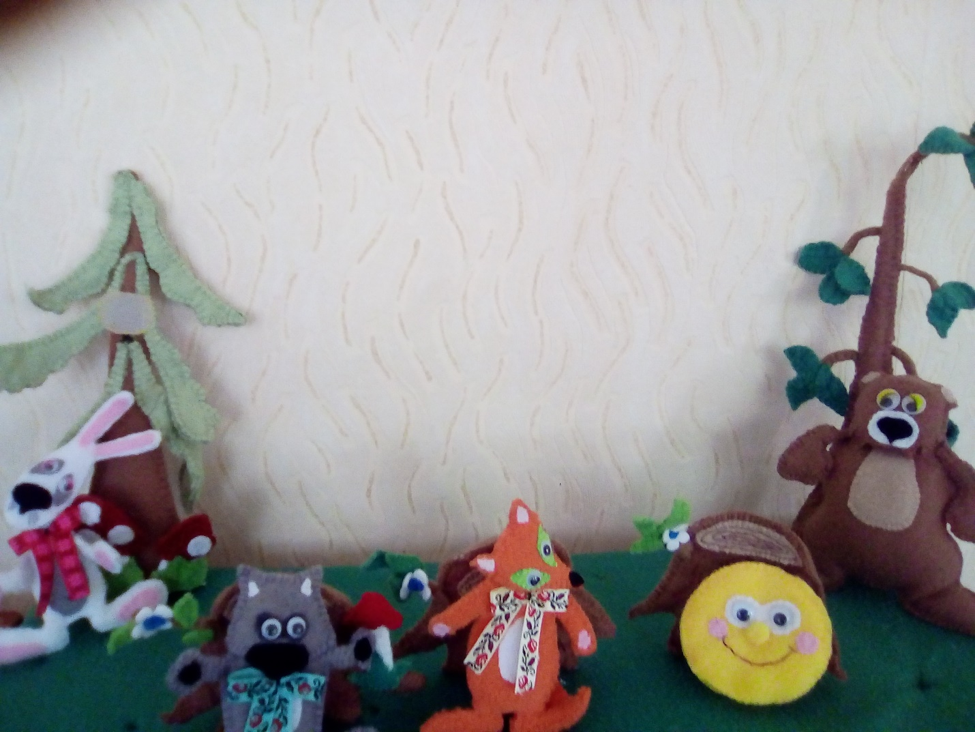
СКАЗОЧНИЦА: Колобок вскочил Лисе на нос и запел погромче ту же песенку.
А Лиса опять ему:
ЛИСА:— Колобок, Колобок, сядь ко мне на язычок да пропой в последний разок.
Колобок прыг Лисе на язык, а Лиса его — гам! — и съела.
СКАЗОЧНИЦА: Вот и сказке конец, а кто слушал - молодец!
